**Об установлении публичного**

**сервитута**

На основании ходатайства АО «Электросети Кубани»  
от 25 апреля 2025 года №01-5844, в целях строительства, эксплуатации объекта электросетевого хозяйства, необходимых для организации электроснабжения населения, согласно проектной документации «Строительство трансформаторной подстанции, строительство ЛЭП-10 кВ, строительство   
ЛЭП-0.4 кВ в соответствии с договором на ТП № 4-34-24-2164 г. Геленджик», руководствуясь статьями 23, 39.43 Земельного кодекса Российской Федерации, Федеральным законом от 6 октября 2003 года №131-ФЗ «Об общих принципах организации местного самоуправления в Российской Федерации» (в редакции Федерального закона от 20 марта 2025 года №33-ФЗ), Федеральным законом от 20 марта 2025 года №33-ФЗ «Об общих принципах организации местного самоуправления в единой системе публичной власти», Законом Краснодарского края от 5 ноября 2002 года №532-КЗ «Об основах регулирования земельных отношений в Краснодарском крае» (в редакции Закона Краснодарского края   
от 9 июля 2025 года №5380-КЗ), статьями 8, 33, 72 Устава муниципального образования городской округ город-курорт Геленджик Краснодарского края,  
п о с т а н о в л я ю:

1. Установить публичный сервитут сроком на 10 лет в целях строительства, эксплуатации объекта электросетевого хозяйства, необходимых для организации электроснабжения населения, согласно проектной документации «Строительство трансформаторной подстанции, строительство ЛЭП-10 кВ, строительство ЛЭП-0.4 кВ в соответствии с договором на ТП № 4-34-24-2164   
г. Геленджик»:

1) площадью 38 кв.м в отношении земельного участка, расположенного в границах кадастрового квартала 23:40:0401003;

2) площадью 391 кв.м в отношении земельного участка, расположенного в границах кадастрового квартала 23:40:0401001;

3) земельного участка площадью 23 кв.м, расположенного в границах земельного участка площадью 1697 кв.м, имеющего кадастровый номер 23:40:0401001:27, расположенного по адресу: Краснодарский край,   
г. Геленджик;

4) земельного участка площадью 21 кв.м, расположенного в границах земельного участка площадью 5416 кв.м, имеющего кадастровый номер 23:40:0413019:37, расположенного по адресу: Краснодарский край,   
г. Геленджик;

5) земельного участка площадью 22 кв.м, расположенного в границах земельного участка площадью 4979 кв.м, имеющего кадастровый номер 23:40:0413019:27, расположенного по адресу: Краснодарский край,   
г. Геленджик;

6) земельного участка площадью 29 кв.м, расположенного в границах земельного участка площадью 1656 кв.м, имеющего кадастровый номер 23:40:0413019:20, расположенного по адресу: Краснодарский край,   
г. Геленджик;

7) земельного участка площадью 610 кв.м, расположенного в границах земельного участка площадью 437483 кв.м, имеющего кадастровый номер 23:40:0000000:8084, расположенного по адресу: Краснодарский край,   
г. Геленджик;

8) земельного участка площадью 325 кв.м, расположенного в границах земельного участка площадью 98977 кв.м, имеющего кадастровый номер 23:40:0413019:32, расположенного по адресу: Краснодарский край,   
г. Геленджик;

9) площадью 23 кв.м в отношении земельного участка, расположенного в границах кадастрового квартала 23:40:0413019;

10) площадью 37 кв.м в отношении земельного участка, расположенного в границах кадастрового квартала 23:40:0413018;

11) земельного участка площадью 74 кв.м, расположенного в границах земельного участка площадью 262870 кв.м, имеющего кадастровый номер 23:40:0413018:19, расположенного по адресу: Краснодарский край,   
г. Геленджик, тер. ЗАО АПК «Геленджик»;

12) земельного участка площадью 61 кв.м, расположенного в границах земельного участка площадью 5731 кв.м, имеющего кадастровый номер 23:40:0413018:25, расположенного по адресу: Краснодарский край,   
г. Геленджик;

13) земельного участка площадью 21 кв.м, расположенного в границах земельного участка площадью 350 кв.м, имеющего кадастровый номер 23:40:0401013:19, расположенного по адресу: Краснодарский край,   
г. Геленджик;

14) земельного участка площадью 47 кв.м, расположенного в границах земельного участка площадью 97476 кв.м, имеющего кадастровый номер 23:40:0401016:488, расположенного по адресу: Краснодарский край,   
г. Геленджик;

15) площадью 22 кв.м в отношении земельного участка, расположенного в границах кадастрового квартала 23:40:0401013.

2. Утвердить границы публичного сервитута в целях строительства, эксплуатации объекта электросетевого хозяйства, необходимых для организации электроснабжения населения, согласно проектной документации «Строительство трансформаторной подстанции, строительство ЛЭП-10 кВ,   
  
строительство ЛЭП-0.4 кВ в соответствии с договором на ТП № 4-34-24-2164   
г. Геленджик» (прилагается).

3. Определить:

1) срок, в течение которого использование земельных участков (их частей) и (или) расположенных на них объектов недвижимого имущества в соответствии с их разрешенным использованием будет невозможно или существенно затруднено в связи с осуществлением сервитута, – 1 месяц;

2) что установление зон с особыми условиями использования территорий и содержание ограничений прав на земельные участки в границах таких зон будет осуществлено в соответствии с постановлением Правительства Российской Федерации от 24 февраля 2009 года №160   
«О порядке установления охранных зон объектов электросетевого хозяйства и особых условий использования земельных участков, расположенных в границах таких зон»;

3) что порядок расчета и внесения платы за публичный сервитут, устанавливаемый:

- в отношении земельного участка, находящегося в государственной или муниципальной собственности и не обремененного правами третьих лиц, устанавливается в размере 0,01 процента кадастровой стоимости такого земельного участка за каждый год использования этого земельного участка. При этом плата за публичный сервитут, установленный на три года и более, не может быть менее чем 0,1 процента кадастровой стоимости земельного участка, обремененного сервитутом, за весь срок сервитута;

- в отношении земельных участков, находящихся в частной собственности или находящихся в государственной или муниципальной собственности и предоставленных гражданам или юридическим лицам, определятся в соответствии с Федеральным законом от 29 июля 1998 года №135-ФЗ «Об оценочной деятельности в Российской Федерации» и методическими рекомендациями, утверждаемыми федеральным органом исполнительной власти, осуществляющим функции по выработке государственной политики и нормативно-правовому регулированию в сфере земельных отношений;

- в отношении земельных участков и (или) земель, кадастровая стоимость которых не определена, размер платы за публичный сервитут рассчитывается пропорционально площади земельного участка и (или) земель в установленных границах публичного сервитута, и в соответствии с абзацем вторым настоящего подпункта, исходя из среднего уровня кадастровой стоимости земельных участков по городскому округу;

4) срок и график ремонтно-эксплуатационных работ по обслуживанию инженерного сооружения (при необходимости) – ежегодно с 1 января по   
31 декабря.

4. Акционерное общество «Электросети Кубани» обязано привести земельные участки, указанные в пункте 1 постановления, в состояние, пригодное для их использования в соответствии с разрешенным использованием, в срок не позднее чем 3 месяца после завершения эксплуатации инженерных сетей, для размещения которых был установлен публичный сервитут.

5. Опубликовать настоящее постановление в печатном средстве массовой информации «Официальный вестник органов местного самоуправления муниципального образования город-курорт Геленджик» и разместить на официальном сайте администрации муниципального образования город-курорт Геленджик в информационно-телекоммуникационной сети «Интернет» (admgel.ru).

6. Контроль за выполнением настоящего постановления возложить на заместителя главы муниципального образования город-курорт Геленджик Антипова В.В.

7. Постановление вступает в силу со дня его официального обнародования.

Глава муниципального образования

город-курорт Геленджик А.А. Богодистов

**ЛИСТ СОГЛАСОВАНИЯ**

проекта постановления администрации

муниципального образования город-курорт Геленджик

от _______________________№______________

«Об установлении публичного сервитута»

Проект подготовлен и внесен:

Управлением архитектуры и

градостроительства администрации

муниципального образования

город-курорт Геленджик

Исполняющий обязанности

начальника управления –

главного архитектора Д.А. Бессонов

Проект согласован:

Начальник правового

управления администрации

муниципального образования

город-курорт Геленджик Д.Г. Кулиничев

Начальник управления земельных

отношений администрации

муниципального образования

город-курорт Геленджик И.О. Исайко

Заместитель главы

муниципального образования

город-курорт Геленджик В.В. Антипов

Заместитель главы

муниципального образования

город-курорт Геленджик Я.А. Титаренко

Первый заместитель главы

муниципального образования

город-курорт Геленджик М.П. Рыбалкина

Приложение

УТВЕРЖДЕНЫ

постановлением администрации муниципального образования

город-курорт Геленджик

от_______________№__________

ГРАНИЦЫ

публичного сервитута

в целях строительства, эксплуатации объекта электросетевого хозяйства, необходимых для организации электроснабжения населения, согласно проектной документации «Строительство трансформаторной подстанции, строительство ЛЭП-10 кВ, строительство ЛЭП-0.4 кВ в соответствии с договором на ТП № 4-34-24-2164 г. Геленджик»

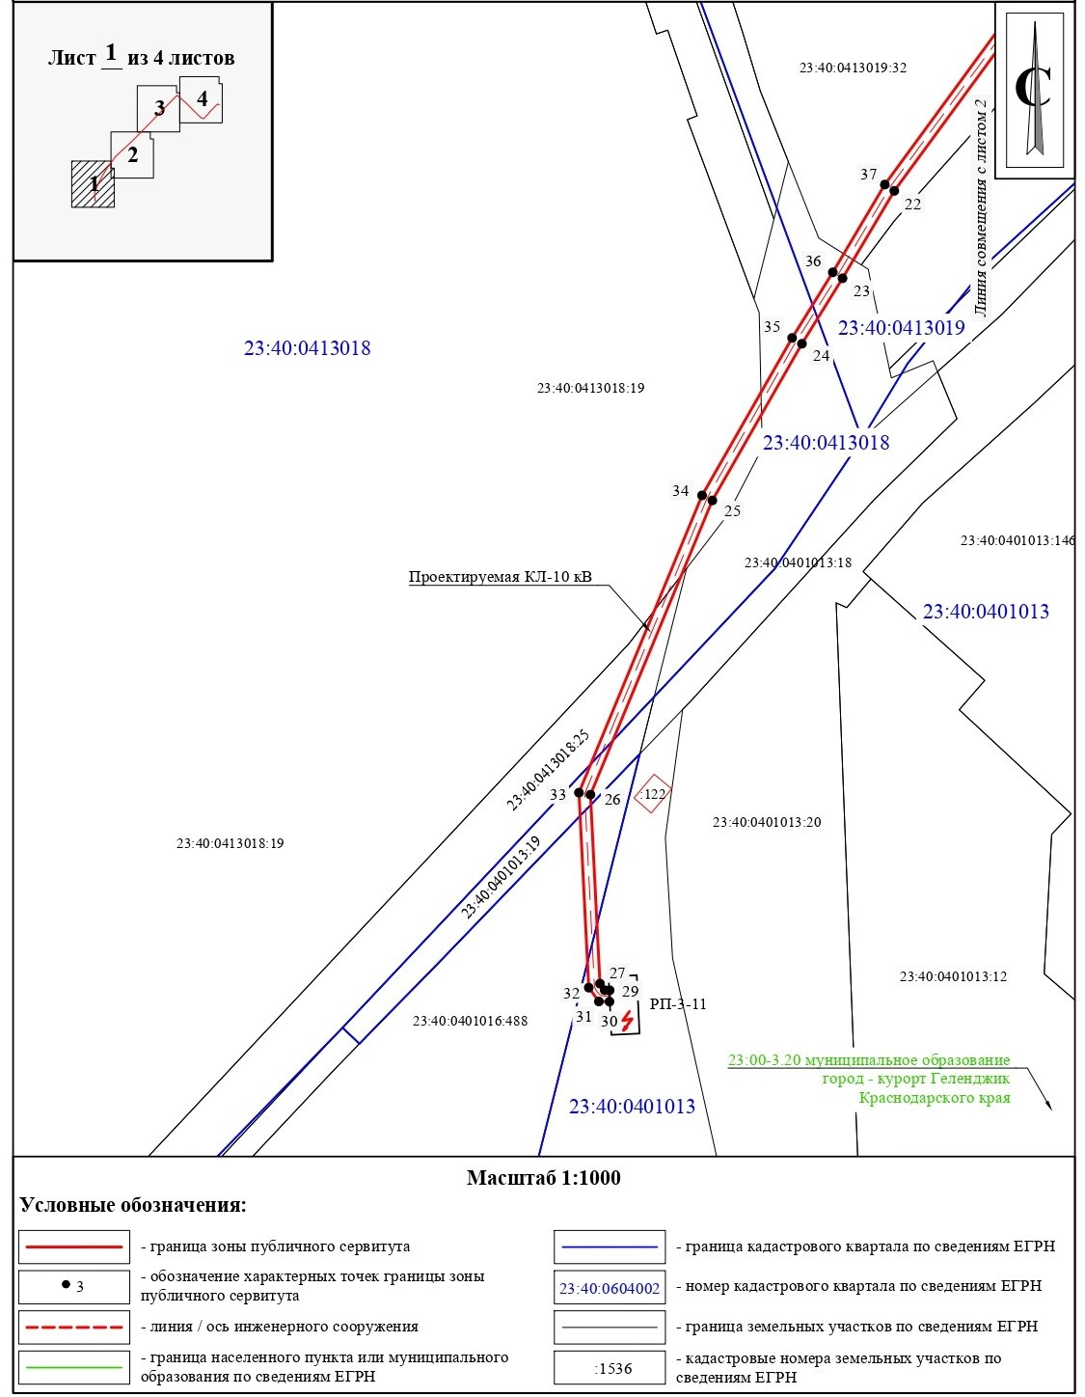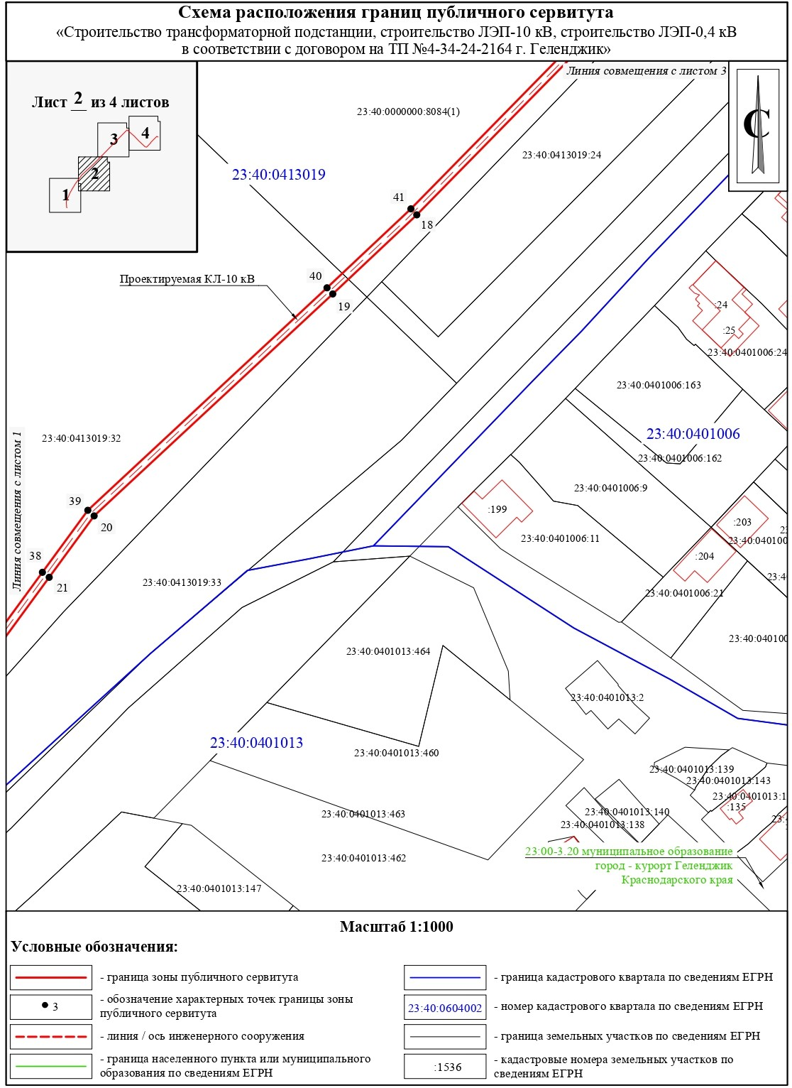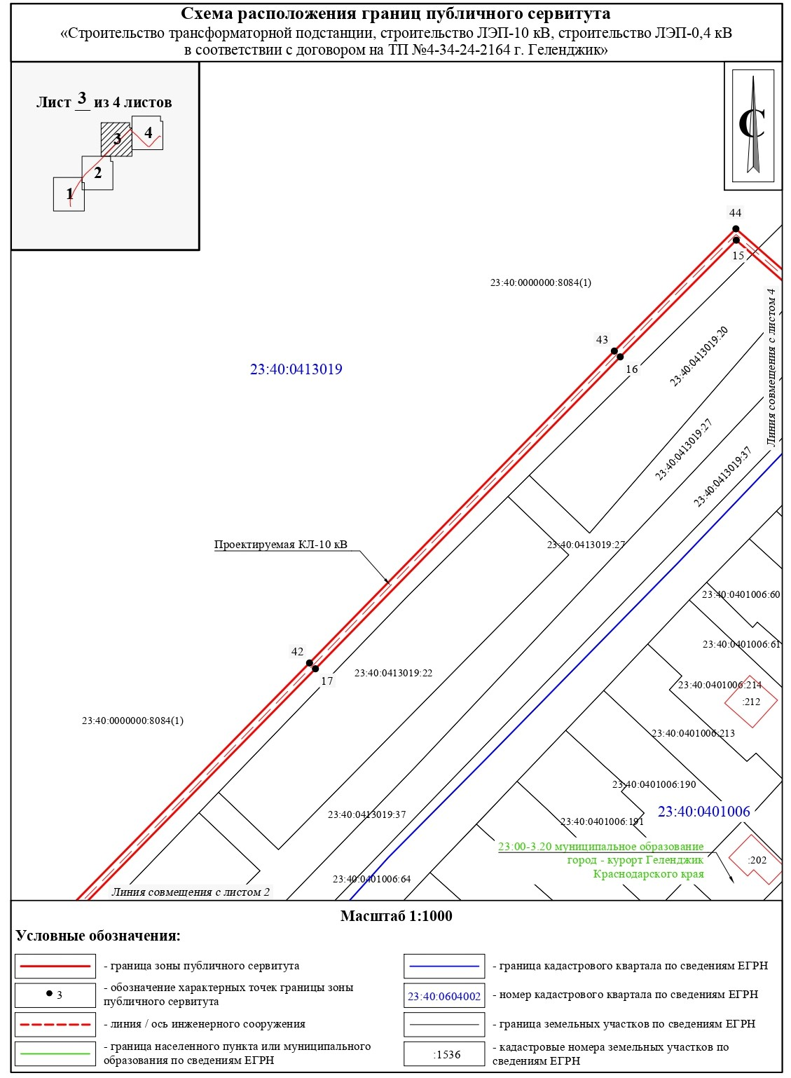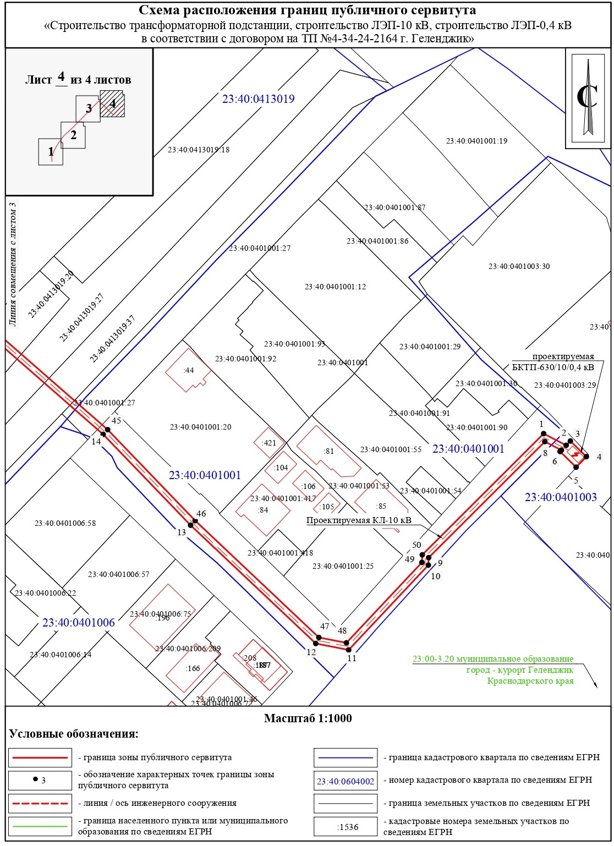

Описание местоположения границ

Раздел 1

|  |  |  |
| --- | --- | --- |
| Сведения об объекте | | |
| № п/п | Характеристики объекта | Описание характеристик |
| 1 | Местоположение объекта | Краснодарский край, город-курорт Геленджик, район Тонкого Мыса |
| 2 | Площадь объекта +/- величина погрешности определения площади  (Р+/- Дельта Р) | 1744 +/- 29 кв.м |
| 3 | Иные характеристики объекта | Публичный сервитут устанавливается в целях размещения объекта «Строительство трансформаторной подстанции, строительство ЛЭП-10 кВ, строительство ЛЭП-0,4 кВ в соответствии с договором на ТП №4-34-24-2164 г. Геленджик»  Срок публичного сервитута: 10 лет.  Обладатель публичного сервитута: Акционерное общество «Электросети Кубани» (АО «Электросети Кубани»); ИНН 2308139496, ОГРН 1072308013821, почтовый  адрес: Российская Федерация, 350033,  Краснодарский край, г. Краснодар, переулок Переправный, дом 13, офис 103А. |

|  |  |  |  |  |  |  |  |  |
| --- | --- | --- | --- | --- | --- | --- | --- | --- |
| Раздел 2 | | | | | | | | |
| Сведения о местоположении границ объекта | | | | | | | | |
| 1. Система координат МСК-23, зона 1 | | | | | | | | |
| 2. Сведения о характерных точках границ объекта | | | | | | | | |
| Обозначение характерных точек границ | Координаты, м | | | Метод определения координат  характерной точки | Средняя  квадратическая погрешность положения  характерной точки (Мt), м | Описание обозначения  точки на местности (при наличии) | | |
| Х | Y | |
| 1 | 2 | 3 | | 4 | 5 | 6 | | |
| 1 | 427927.63 | 1303222.51 | | Аналитический метод | 0.20 | – | | |
| 2 | 427924.04 | 1303229.44 | | Аналитический метод | 0.20 | – | | |
| 3 | 427925.36 | 1303230.73 | | Аналитический метод | 0.20 | – | | |
| 4 | 427920.54 | 1303235.66 | | Аналитический метод | 0.20 | – | | |
| 5 | 427917.31 | 1303232.5 | | Аналитический метод | 0.20 | – | | |
| 6 | 427922.13 | 1303227.57 | | Аналитический метод | 0.20 | – | | |
| 7 | 427922.55 | 1303227.97 | | Аналитический метод | 0.20 | – | | |
| 8 | 427925.18 | 1303222.89 | | Аналитический метод | 0.20 | – | | |
| 9 | 427889.47 | 1303187.12 | | Аналитический метод | 0.20 | – | | |
| 10 | 427887.17 | 1303187.02 | | Аналитический метод | 0.20 | – | | |
| 11 | 427861.07 | 1303162.5 | | Аналитический метод | 0.20 | – | | |
| 12 | 427863.05 | 1303152.37 | | Аналитический метод | 0.20 | – | | |
| 13 | 427899.44 | 1303113.85 | | Аналитический метод | 0.20 | – | | |
| 14 | 427927.41 | 1303086.94 | | Аналитический метод | 0.20 | – | | |
| 15 | 427963.51 | 1303045.65 | | Аналитический метод | 0.20 | – | | |
| 16 | 427935.32 | 1303017.61 | | Аналитический метод | 0.20 | – | | |
| 17 | 427859.99 | 1302943.94 | Аналитический метод | | 0.20 | – | |
| 18 | 427767.33 | 1302852.94 | Аналитический метод | | 0.20 | – | |
| 19 | 427748.47 | 1302832.89 | Аналитический метод | | 0.20 | – | |
| 20 | 427695.57 | 1302775.95 | Аналитический метод | | 0.20 | – | |
| 1 | 2 | 3 | 4 | | 5 | 6 | |
| 21 | 427680.93 | 1302765.23 | Аналитический метод | | 0.20 | – | |
| 22 | 427642.85 | 1302737.3 | Аналитический метод | | 0.20 | – | |
| 23 | 427627.51 | 1302728.21 | Аналитический метод | | 0.20 | – | |
| 24 | 427616.02 | 1302721.08 | Аналитический метод | | 0.20 | – | |
| 25 | 427588.53 | 1302705.35 | Аналитический метод | | 0.20 | – | |
| 26 | 427536.9 | 1302683.95 | Аналитический метод | | 0.20 | – | |
| 27 | 427503.74 | 1302685.62 | Аналитический метод | | 0.20 | – | |
| 28 | 427502.59 | 1302686.45 | Аналитический метод | | 0.20 | – | |
| 29 | 427502.58 | 1302687.32 | Аналитический метод | | 0.20 | – | |
| 30 | 427500.58 | 1302687.29 | Аналитический метод | | 0.20 | – | |
| 31 | 427500.61 | 1302685.43 | Аналитический метод | | 0.20 | – | |
| 32 | 427503.04 | 1302683.65 | Аналитический метод | | 0.20 | – | |
| 33 | 427537.25 | 1302681.93 | Аналитический метод | | 0.20 | – | |
| 34 | 427589.41 | 1302703.55 | Аналитический метод | | 0.20 | – | |
| 35 | 427617.04 | 1302719.36 | Аналитический метод | | 0.20 | – | |
| 36 | 427628.55 | 1302726.5 | Аналитический метод | | 0.20 | – | |
| 37 | 427643.95 | 1302735.63 | Аналитический метод | | 0.20 | – | |
| 38 | 427682.12 | 1302763.61 | Аналитический метод | | 0.20 | – | |
| 39 | 427696.9 | 1302774.45 | Аналитический метод | | 0.20 | – | |
| 40 | 427749.94 | 1302831.52 | Аналитический метод | | 0.20 | – | |
| 41 | 427768.76 | 1302851.54 | Аналитический метод | | 0.20 | – | |
| 42 | 427861.39 | 1302942.51 | Аналитический метод | | 0.20 | – | |
| 43 | 427936.73 | 1303016.18 | Аналитический метод | | 0.20 | – | |
| 44 | 427966.25 | 1303045.56 | Аналитический метод | | 0.20 | – | |
| 45 | 427928.86 | 1303088.32 | Аналитический метод | | 0.20 | – | |
| 46 | 427900.86 | 1303115.26 | Аналитический метод | | 0.20 | – | |
| 47 | 427864.9 | 1303153.32 | Аналитический метод | | 0.20 | – | |
| 48 | 427863.25 | 1303161.8 | Аналитический метод | | 0.20 | – | |
| 49 | 427888 | 1303185.05 | Аналитический метод | | 0.20 | – | |
| 50 | 427890.34 | 1303185.16 | Аналитический метод | | 0.20 | – | |
| 1 | 427927.63 | 1303222.51 | Аналитический метод | | 0.20 | – | |
| 3. Сведения о характерных точках части (частей) границы объекта | | | | | | |
| Обозначение характерных точек части границы | Координаты, м | | | Метод определения координат  характерной точки | Средняя  квадратическая погрешность положения  характерной точки (Мt), м | Описание обозначения  точки на местности (при наличии) |
| Х | Y | |
| – | – | – | | – | – | – |

Исполняющий обязанности

начальника управления архитектуры

и градостроительства администрации

муниципального образования

город-курорт Геленджик –

главного архитектора Д.А. Бессонов